CHRISTIAN MAGNUS FALSEN, GRUNNLOVEN OG ÅS

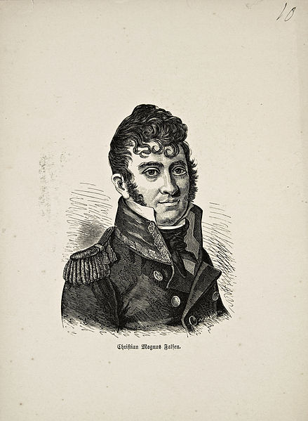
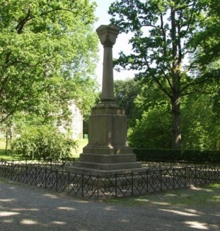
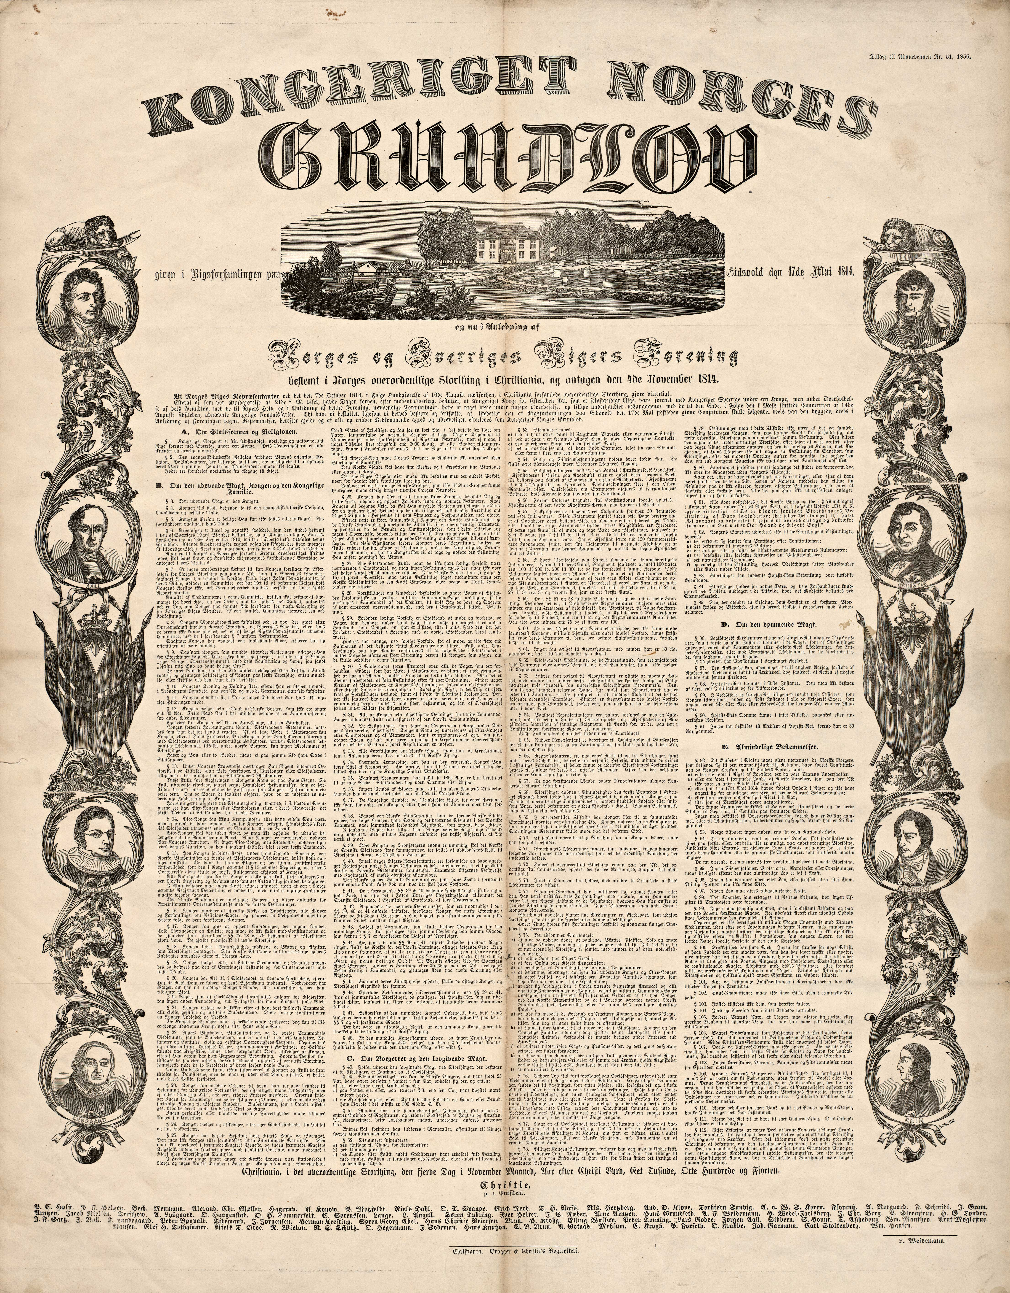

UTSTILLINGSHEFTE

_____

ÅS KOMMUNES LOKALHISTORISKE ARKIV

Carl F. Høeg

Ås, mai 2014

CHRISTIAN MAGNUS FALSEN
(1772-1830)

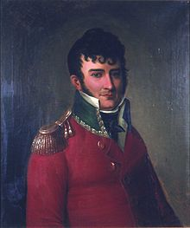
Maleri av Christian Olsen (1813-1898)/Wikimedia Commoms
CHRISTIAN MAGNUS FALSEN
Biografiske utdrag
Christian Magnus Falsen (født 14. september 1782 i Christiania, død 13. januar 1830 samme sted) var en norsk politiker, historiker, jurist og embetsmann. Han har fått hedersnavnet «Grunnlovens far» for sin innsats under Riksforsamlingen på Eidsvoll i 1814 og blir ansett som den norske grunnlovens hovedforfatter.
Falsens familiebakgrunn
Christian Magnus Falsen kom fra en familie av embetsmenn. Hans forfedre hadde vært jurister med høye dommerembeter i tre generasjoner. Hans farfar Christian Magnus Falsen d. e. var blitt hedret for sin overbevisende og solidariske innsats for norske bønder under strilekrigen og ble i november 1765 utnevnt til Norges høyeste dommerembete, justitiarius i overhoffretten i Christiania. Fra 1766 hadde han rang av etatsråd og fra 1776 konferensråd. Christian Magnus far Enevold de Falsen hadde i 1780-årene forsvart bondeføreren Kristian Lofthus i rettssaken etter Lofthusreisningen. Han ble valgt til medlem av regjeringskommisjonen av 24. august 1807 sammen med prins Christian August og grev Gebhardt Moltke (I 1808 begikk han selvmord). (Wikipedia)
Tidlig karriere
Selv ble han også nært tilknyttet det dansk-norske embetsverket etter jusstudier og karriere i København. Far og sønn flyttet fra Steigen til København i 1791 da faren ble assessor i Høyesterett. Christian Magnus og gikk på Borgerdydskolen og fra og med 1795 på Det Schouboeske Institut. I 1802 ble han ferdig utdannet jurist ved Universitet. Hans første stilling var som prokurator ved Akershus stiftsoverrett, hvor hans far var justitiarius etter at han hadde vendt tilbake til Norge i 1802. I 1807 ble Christian Magnus Falsen utnevnt til høyesterettsadvokat, men flyttet tilbake til Norge etter bare få måneder hvor han ble generalauditør ved Overadmiralitetsretten, som var en domstol for prisfastsettelse av kaprete skip («prisedomstol»). Han meldte seg også frivillig til krigstjeneste, blant annet i forbindelse med beleiringen av København i 1807 og var en tid også kaptein i Grev Wedel Jarlsbergs frikorps mot Sverige.^{[3]} I 1808 ble han sorenskriver i Follo. Han kjøpte gården Vollebekk i Ås, og bosatte seg der. (Wikipedia)
Falsens ekteskap
C. M. Falsen giftet seg i 1804 med Anna Birgitte Munch (1886-1810) Parets første barn ble født i juli 1809, men døde kort tid etter fødselen. Sønnen Enevold Munch (1810-1880) ble født i oktober 1810. Anna Birgitte Munch døde 4-5 uker senere. Det nyfødte barnet ble døpt og den 23 år gamle moren begravet samme dag i Ås kirke.Han giftet seg annen gang med enkefrue Elisabeth Stoltenberg (1882-1848) i 1811. Hun brakte med seg barna Laurentius (1804-1876) og Ulrica (1806-1880) fra sitt ekteskap med Brede Plade Stoltenberg. Brede Plade Stoltenberg var sønn av sogneprest Henrich Soltenberg i Ås. Han var prest i Ås i 43 år (1758-1801) og i de senere årene prost i Øvre Borgersyssel prosti. I sitt første ekteskap med Ulricha Antonete Alette Rohde var Fridrich Anton Stoltenberg ett av syv barn, og statsminister Jens Stoltenberg stammer fra ham i direkte nedadstigende mannslinje. Sagt på en annen måte en av tidligere statsminister Jens Stoltenbergs forfedre var gamleprosten i Ås på 1700-tallet. Sammen fikk C. M. Falsen og Elisabeth Stoltenberg syv barn til mellom 1812 og 1818.
Etter 1814 – fortsatt medgang, men også motgang.
10. januar 1815 hadde Falsen ferdig et politisk programskrift med tittelen Norges Odelsret. Han erklærte her odelsretten for “den norske Friheds sande Palladium” og hevdet at den “ifølge sin Natur” måtte “være Adels- og Pengearistokraterne imod”. Han satte seg som mål å gjenreise odelsretten slik den hadde vært før forordningen av 5. april 1811.
1815: Valgt til stortingsmann for Nordre Bergenhus amt, i valgforsamlingen fikk han 54 av 57 stemmer
Da Nicolai Wergelands skrift om “Danmarks Forbrydelser mod Norge” kom ut 1816, skrev Falsen et svar som kom ut våren 1817. Det viser at han nå – som i 1814 – mente at den nasjonale selvstendighetskamp måtte føres mot Sverige, ikke mot Danmark.
1817: Utgav en populær grunnlovsfortolkning «Norges Grundlov gjennemgaaet i Spørgsmaal of Svar
1818: Vraket som stortingsmann
1821: valgt til stortingsmann for Nordre Bergenhus
1825: Valgt til generalprokurator (generaladvokat) senere vraket
1823–24: utkom hans Norges Historie under Kong Harald Haarfager og hans mandlige Descendenter i fire bind.
1828: Utnevnt til høyesterettsjustitiarius – slag og invaliditet samme år

SORENSKRIVERGÅRDEN VOLLEBEKK
(fra husmannsplass til sorenskrivergård)
Kanselliråd og sorenskriver Erich Otto Horn kjøpte husmannsplassen Vollebekk i 1794 og førte opp en ny stor hovedbygning på Vollebekk i slutten av 1790-årene.
Falsen kjøpte sorenskrivergården av sorenskriver Erich Horn, iflg. skjøte av 16. mai 1808 for 14. 500 riksdaler. Vollebekk ble utvidet ved flere gårdhandler etter Falsens overtakelse. Omkring 1814 hadde Vollebekk fått god arrondering og utgjorde en av Follos største gårder.

Falsen bygde en ny og litt mindre to-etasjers kontorbygning øst for og parallelt med hovedbygningen på Vollebekk ca. 1810. Kontorbygningen raget trolig litt utover skråningen i hagen. Hoved- og kontorbygningen ble forbundet med en gangbro som førte fra svalgangen i 2. etg. , vinkelrett på kontorbygningen i 2. etg.
Samtidig ble det på Vollebekk ført et utstrakt sosialt liv med gjester fra fjernt og nært, punsjeboller, kortspill og annen underholdning.

Mangelfull dokumentasjon og rivning av hovedbygningen i 1861 utgjør et stort tap for ettertiden.

Illustrasjonene viser:
- Vidar Asheims fargetegning av Falsens sorenskrivergård, slik den er tenkt sett ut
- Gamle Vollebæk i Ås. Kart 1770. Jorddelingsstudie av Johan Thunæs 1930.
- Perspektivtegning av Vollebekk sett fra vest, hvor den nye bebyggelsen på Den Høyere landbruksskolen, etter rivningen av sorenskrivergården i 1961 er tegnet inn. Inkludert er også den gamle middelalderkirken og prestegården som forsvant på 1860-tallet.
- Chr. Delphis opprinnelige kart fra 1862, som Vidar Asheim baserer seg på.
- Eneste minne fra Falsens tid: Et almetre han plantet mellom 1810 og 1812
-Bilder og tekst er gjengitt med velvilje og tillatelse av Unni Dahl Grue (Follominne 2013) og Vidar Asheim.

FULLMAKTEN FRA ÅS
16. februar 1814 hadde Christian Fredrik sammenkalt 21 fremstående menn i Norge for å kunngjøre at han ville trosse Kieltraktaten og selv erklære seg som enevoldskonge i kraft av sin arv. På hva som er blitt kalt Notabelmøtet (stormannsmøtet) på Eidsvoll, møtte han motstand fra et stort flertall av de fremmøtte. De hevdet at ettersom Danmark hadde gitt fra seg makten over Norge, var suvereniteten falt tilbake til det norske folk. Christian Frederik bøyde seg for dette flertallet. Det betød at en folkevalgt forsamling måtte komme sammen, utarbeide en konstitusjon og velge en konge. Folkesuverenitetsprinsippet ble knesatt.
19. februar sendte den nå selverklærte regenten, prins Christian Frederik, ut et åpent brev til alle landets biskoper, stiftamtmenn og militære sjefer. Der varslet han valg til en forsamling som skulle møtes på Eidsvoll 10. april for å gi Norge en forfatning.
I kirker landet over ble det holdt ekstraordinære gudstjenester 25. februar eller så tidlig som mulig etter dette, med påfølgende edsavleggelse og valg av valgmenn. 25. februar ble troskapseden overfor Norges selvstendighet avlagt i Ås kirke. Etter at eden var avlagt valgte menigheten Christian Magnus Falsen og bonde Baltzer Hoelstad til valgmenn. Disse ble utstyrt med en fullmakt til å velge representanter til Riksforsamlingen på Eidsvoll og denne var undertegnet av 23 fremstående menn fra Ås prestegjeld.
17. mars ble det avholdt valgmannsforsamling for Akershus amt på Ellingsrud gård nord i Groruddalen. Der ble Peder Anker fra Aker prestegjeld gårdbruker Christian Christensen Kollerud fra Høland prestegjeld og Christian Magnus Falsen fra Ås prestegjeld valgt som representanter til Riksforsamlingen på Eidsvoll.
Da representantene 10. april møttes på Eidsvoll, fremla de som var valgt fra landets menigheter dokumentasjon på at selvstendighetseden var avlagt, hvilke valgmenn som var valgt og at de selv var valgt fra amtet som representanter. Denne dokumentasjonen kaltes adresser og fullmakter.
Illustrasjonen viser: Fullmakten fra valgmennene i Ås

BYSTEN AV C. M. FALSEN

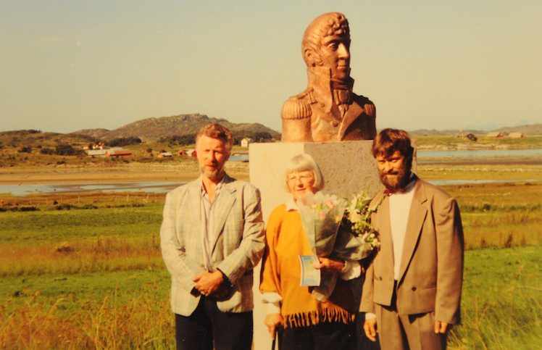
Svein-Roar Fygle (t.v.) avduket bysten av Christian Magnus Falsen under sagaspilluka i 1991. Bysten er laget av billedhugger Liv Nergaard, mens Sverre Henriksen ledet initiativtaker Engeløy grendelag på den tiden. (avisen: Nord-Salten, 14.01.2014, Foto: privat). Året 1991 representerte 200-årsdagen for da Christian Magnus Falsen og hans far flyttet fra Steigen.
Da farfaren til Christian Magnus Falsen – Christian Magnus Falsen d. e. (1719-1799) i 1788 søkte avskjed som overhoffrettsjustitiarius i Christiania, ble faren til C. M. Falsen - Enevold de Falsen (1755-1808), utnevnt til hans etterfølger i dette høyeste dommerembetet i Norge, men han viklet seg inn i et kjærlighetsforhold, denne gang med en dame som var gift med landets generaladvokat og til overmål stedatter av en dommerkollega. Skandalen tvang Falsen til å godta en utnevnelse til lagmann i Nordland og Finmarken. Tross sin levende interesse for forholdene i landsdelen ble den sosiale isolasjon for tyngende for hans kunstnersinn. Deprimert drog han 1791 til København, hvor han ble utnevnt til høyesterettsassessor.
Fra Christian Magnus Falsen, som bodde i Steigen fra han var 6 til 9 år, var versjonen en annen. På en båttur langs kysten skal han, i følge avisen Nord-Salten, ha sagt at han så tilbake på tiden i Steigen med glede.
Like etter avdukningen av Falsen-bysten i Steigen, ble ås kommune tilbudt av skulptøren Liv Nergaar en gipsutgave av bysten i Steigen. Siden de tid har den levd en skiftende tilværelse i kommunen. Takket være tidligere biblioteksjef Anne Bratberg og kulturleder Arne Hågensen er bysten henholdsvis blitt bevart og restaurert for anledningen. Og i anledning 200-årsjubileetjubileet ble C. M. Falsen satt på sokkel
Se for øvrig: artikkelen: Hvor er Falsen i Ås Avis 27. mars 2014
GRUNNLOVSUTKASTET
Da Kieltraktatens innhold ble offentlig kjent i Norge ca. 26 januar 1814 – at Norge var avstått av danskekongen Fredrik 6. til Sverige som krigsbytte i Napoleonskrigene - gav dette støtet til en norsk selvstendighetsbevegelse anført av stattholder og arveprins til Norge Christian Fredrik.
Dette stimulerte også Christian Magnus Falsen og hans ungdomsvenn fra København, Johan Gunder Adler til umiddelbart å starte arbeidet med et grunnlovsutkast. Adler var lektor og bestyrer av skolen «Christian Augusts Minde» i Halden, den gangen Fredrikshald. (Sistnevnte skulle senere i livet bli kong Christian Fredriks sekretær)
Inspirert av den amerikanske konstitusjonen og den franske grunnloven samt ideer om frihet og konstitusjon gitt dem i deres studietid i København, av professor i statsrett Johan Frederik Schlegel, framsatte Adler og Falsen i 226 paragrafer en ny konstitusjon, hvor to hovedprinsipper stod klart: folkesuvereniteten og maktfordeling. Kongen og hans råd skulle ikke lenger være av «Guds nåde», men velges av folket gjennom en representativ forsamling. Makten skulle fordeles mellom kongen, den utøvende makt, en valgt folkeforsamling, den lovgivende makt, og domstolene, den dømmende makt.»
Dette utkastet skulle senere vise seg å bli det første, det grundigste og det best gjennomarbeidede utkast til en konstitusjon for Norge. Fra og med april 1814 ble det lagt til grunn for forhandlingene i Riksforsamlingen på Eidsvoll.
Når det gjelder fordelingen av utkastarbeidet mellom Falsen og Adler, kan man si at det var et samarbeidsprosjekt dem imellom, hvor den ene person forutsatte den andre, og uten dette samarbeidet hadde det heller ikke kommet til noe grunnlovsutkast, dette ifølge historiker ved Universitetet i Oslo, Marthe Hommerstad. Man mener for øvrig at Adler hadde hovedansvaret for den første ¼, som omhandler statsrettslige forhold og juristen Falsen de siste ¾, som mere var ren juss.
Ca. 11. – 12. februar var sorenskriver Falsen og lektor Adler sammen på Vollebekk i Ås for å fullføre sitt utkast til grunnlov. Tradisjonen sier at arbeidet ble gjort i et lite kabinett (kontor) på sorenskrivergården. Umiddelbart etter, ca. 14. – 15. februar, var stormannen Peder Anker og professor ved det nyopprettede universitet i Oslo Georg Sverdrup invitert til Vollebekk for å kommentere utkastet.
Det er sannsynlig at Sverdrup gjorde grunnlovsutkastet kjent for prins Christian Fredrik allerede på Notabelmøtet på Eidsvoll 16. februar. Dit var C. M. Falsen ikke invitert, på grunn av for lav rang. Man må i hvert fall regne med at utkastet ble lest av prins Christian Fredrik i løpet av mars 1814.
10. april var utsendingene forsamlet på Eidsvoll og allerede 12. april opprettet Riksforsamlingen en konstitusjonskomite for å utarbeide et utkast til grunnloven. C. M. Falsen ble valgt til leder av komiteen og fikk ansvaret for å lose et grunnlovsutkast i havn. I den siste uken fram mot 17. mai 1814, da grunnloven ble vedtatt var han sågar president i Riksforsamlingen, hvilket Oscar Wergelands berømte maleri viser.
Man vet også at Adler, selv om han ikke var representant, var til stede på Eidsvoll. I riksforsamlingen ledet Falsen selvstendighetspartiet (ofte kalt prinsepartiet) sammen med Georg Sverdrup, og lå dermed i harde forhandlinger med grev Wedel-Jarlsberg.
Blant i alt 27 grunnlovsutkast som verserte på Eidsvoll, var det Adler-Falsenske det desidert viktigste. Dette utkastet var det eneste trykte og det ble sågar delt ut blant Eidsvollsmennene. (Se egen illustrasjon). Som et slags grunnlagsdokument kan man i ettertid følge dets overstrykninger og tillegg, der det ble sendt mellom konstitusjonskomiteen og riksforsamlingen.
Deler av Grunnloven, vedtatt den 17. mai 1814 er tydelig inspirert av det grunnlovsutkastet som ble utformet av Falsen og Adler, men det er også klare forskjeller. Blant annet foreslo det opprinnelige utkastet mer begrensede stemmerettsregler og en mindre demokratisk organisering av Stortinget, i et slags overhus og underhus, noe det ikke ble noe av. I stedet fikk man en moderat todeling av nasjonalforsamlingen i form av et lagting og et odelsting. Disse betegnelsene ble for øvrig oppfunnet av C. M. Falsen. Et annet eksempel på en radikalisering av det endelige utkastet er den grunnlovfestede juryordningen.
Det er sagt at den endelige Eidsvollsgrunnloven ble enda mere politisk avansert og radikal enn samtlige av utkastene, hvilket også stemmer.
Utkastet hadde 226 paragrafer mens den endelige grunnloven fikk 110. Falsen hadde således administrert og godtatt en sterk nedkorting. Til tross for at det endelige utkastet på flere mere prinsipielle punkter ikke stemte med han og Adlers utkast så godtok han dette, hvilket beviser hans demokratiske sinnelag. På sin strenge, litt hissige, intelligente og effektive måte var han en drivende kraft for å lose grunnloven i havn. Hadde det ikke vært for hans effektive og resultatorienterte stil er det ikke sikkert vi hadde fått en grunnlov i tide, som et forhandlingsdokument, i forhold til svenskene.
Etter en kort krig med Sverige sommeren 1814 ble det forhandlet fram en våpenhvileavtale i Moss den 14. august også kalt Mossekonvensjonen. I denne godtok Christian Fredrik å abdisere og å returnere til Danmark mot at Sverige godtok den norske grunnloven og en personalunion.
Illustrasjonene viser:
A) Eidvollsforsamlingen
B) Et utdrag av grunnloven fra Eidsvoll, undertegnet 17. mai 1814:«Vi undertegnede Kongeriget Norges Repræsentanter, erklære herved denne Constitution, som af Rigsforsamlingen er antaget, for Kongeriget Norges Grundlov, hvorefter alle og enhver sig have at rette. Dets til Bekræftelse under vor Haand og Seigl.
Eydsvold d: 17de May 1814.»
Og et utdrag av underskriftene, derav:
Aggershuus Amts Deputerede. Peder Anker C:M:Falsen Christensen
(L. S.) (L. S.) (L. S.)
C) Det Adler-Falsenske grunnlovsutkat. Første gang trykket i april 1814.

GRUNNLOVEN
Den første av de tre mest plakatene, trykt på 1800-tallet. Litografi fra 1827.
Innledende tekst: «Kongeriget Norges Grundlov, given i Rigsforsamlingen den 17de Mai 1814 paa Eidsvold, og nu i Anledning Af Norges og Sveriges Rigers Forening, bestemt i Norges overordentlige Storthing i Christiania og antagen 4de November 1814»
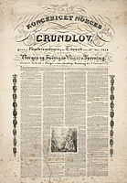
______

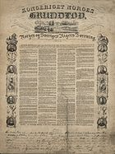
Plakat utgitt i 1836.
Foto: Nasjonalbiblioteket
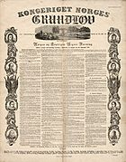
Plakat utgitt som tillegg til Almuevennen nr. 51, 1856.
Foto: Nasjonalbiblioteket
FALSEN I ETTERTID
Falsen er blitt hedret på mange måter i ettertid, både på pengesedler, frimerker, med en Falsenstøtte, med hedersprisen: Falsenstatuetten og selvfølgelig med hans gravstøtte på Gamlebyen kirkegård.
Falsen-støtten ble innviet 17. mai 1864 – ved grunnlovens 50-årsjubileum – kun tre år etter at sorenskrivergården på Vollebekk var blitt revet. Støtten ble reist som et resultat av et opprop om en minnestøtte for grunnlovsfaderen Christian Magnus i Morgenbladet for 15. desember 1863. Oppropet var underskrevet av menn som Fredrik Stang (Norges første statsminister) og dikteren Johan Sebastian Welhaven.
Tre av sønnene til Falsen var til stede ved innvielseshøytideligheten i 1864, alle født på Vollebekk: sorenskriver Enevold Munch Falsen, kommandør Henrik Anton Falsen og oberstløytnant Georg Benjamin Falsen. Sistnevnte var oppkalt etter George Washington og Benjamin Franklin og født 18. mai 1814, dagen C. M. Falsen kom tilbake fra Eidsvoll.
Støtten er utført etter tegning av arkitekt Wilhelm von Hanno. Da det ikke var noen portrett av Falsen som lignet, kunne kunstneren ikke velge en byste eller relieff, men måtte innskrenke seg til en minnestøtte, for å vise stedet han levde. Støtten er en søyle i Normannisk stil, som er reist på et Postament, som bærer inskripsjonen innhugget på en polert granittflate. På søylens Basis er det hugget inn eikeblader som symbol på borgerdåd. støtten som er over 5 meter høy er utført i granitt og er omkranset av et gittergjerde i smidd jern.
Falsen-statuetten er en ærespris som deles ut til personer og organisasjoner som påskjønnes for fremragende innsats i Ås kommune. Prisvinneren pekes ut av de tre tidligere Presidentene fra Lions Club Ås, ordføreren og varaordføreren i Ås Kommune. Det er klubbens President og kommunens ordfører som deler ut prisen. Prisutdelingen skjer ved Falsenstøtten på U.M.B. under 17.mai feiringen hvert år. I tillegg får også prisvinneren et diplom og et pengebeløp pålydende fem tusen kroner.

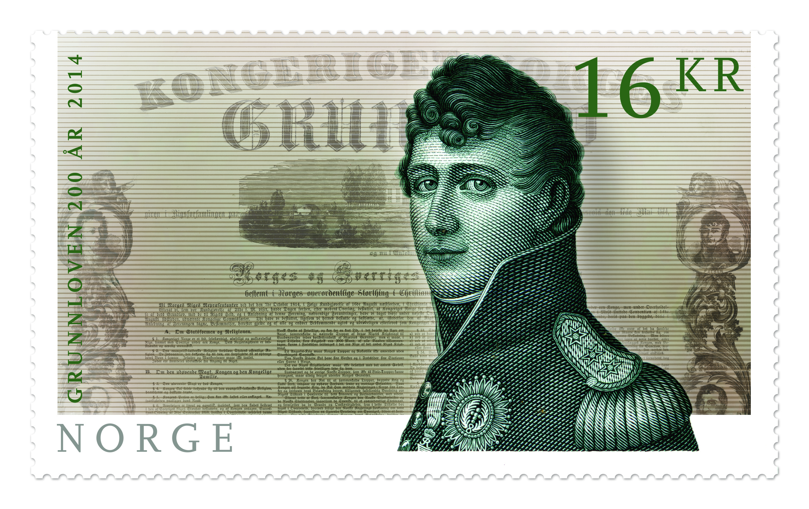
Frimerke utgitt av posten i 2014 i anledningen 200-årsjubileet.

Illustrasjonene viser:
A) Pengesedler fra:
B) 17. maifeiring omkring århundreskiftet ved Falsenstøtten
C) «Opprop for en minnestøtte for Christian Magnus Falsen», Morgenbladet 15. desember 1863
D) Frimerker fra henholdsvis 1964, 1974 og 1914
E) Falsenstøtten anno 2014
F) Christian Magnus Falsens gravminne på Gamlebyen gravlund

TEGNEKONKURRANSEN
«GRUNNLOVEN GJENNOM 200 ÅR»

I forbindelse med grunnlovsjubileet i Ås kommune ble det utlyst en tegnekonkurranse i barneskolen med temaet: «grunnloven gjennom 200 år». Til denne kom det inn bidrag fra 6 skoler i Ås: Sjøskogen: Sandra Løvseth Berntsen (5. klasse), Nordby Lukas Stene Smestad (3b), Solberg: Anne Caroline, Steinerskolen i Ås: Iselin Fanakrå-Staurnes (3 trinn), Brønnerud: Felix og Åsgård skole: Madelen Kristiansen (6. klasse). De utstilte tegningene er vinnerne fra disse skolene. På et senere tidspunkt vil det bli kåret én endelig vinner.

NORGES VEL
FOLLO DISTRIKSKOMMISJON
I anledning 200-årsjubileet for grunnloven har Ås kommunes lokalhistoriske arkiv tatt initiativ til å få transkribert den eldste protokollen i Ås kommunes eie. Dette er møteprotokollen til: Follo Distriktskommisjon av det Kongelige Selskab for Norges Vel for årene 1811-1815. Foruten denne protokollen finnes det også to regnskapsprotokoller og en kopibok fra Follo distriktskommisjon i Ås.
Sorenskriver Christian Magnus Falsen var med å stifte distriktsavdelingen i Follo av Norges Vel, og her var han den drivende kraften i følge bygdebokforfatteren for Ås, Trygve Vik. Faste medlemmer i kommisjonen var foruten ovennevnte, prost J. Hørbye fra Kråkstad, grosserer Gregers Stoltenberg fra Son og sogneprest Jens Aars i Enebakk.
Direksjonen i selskapet for Norges Vel, grunnlagt i 1809, har i årene fram mot 1814, av historiker John Peter Collett, fått betegnelsen «Norges skyggeregjering». I en tid med krig, uår og blokade var selskapet for Norges Vel nærmest å betrakte som en privat sammenkalt nasjonal forsamling med representasjon fra hele landet. Selskapet var inndelt i «departementer» for kultur næringsliv og forskning. Opprettelsen av et eget norsk universitet (1811-1813), ble den store enkeltsaken for selskapet. I den forbindelse stod Norges Vel for den største pengeinnsamling noensinne i Norges historie. Det nasjonale mobiliseringspotensialet til selskapet var med andre ord meget stort
Møteprotokollen for Follo distriktsavdeling byr på spennende lesning om den mangslungne virksomheten til Norges Vel på det lokale plan. Utvikling av næringslivet i Follo stod sentralt, deretter det kulturelle.. Her legges det fram planer om sølvgruver på Nesodden og kobbergruver i Enebakk, og her legges det fram sirkulærer fra direksjonen i Norges Vel. Det samles inn midler i form av korn til det kongelige Fredriks Universitet, det deles ut premier til «tjenestepiger» og «tjenestedrenge» for lang og tro tjeneste, og det deles ut premier til bønder så vel som husmenn for nydyrking og forbedring av «agerbruket». Bekjemping av ulveplagen og etablering av kornmagasiner stod også på dagsordenen. Innlevering av korn var dog ikke alltid like populært i en tid preget av i år krig og blokade. Innkjøp av bøker til et bibliotek ble også foretatt Anne Merete Ranum Aas med bakgrunn fra Riksarkivet i Oslo har transkribert møteprotokollen for Follo distriktskommisjon av Norges Vel.
God lesning!

FALSEN OG TEATERET
I et arrangement i Vitenparken i anledningen 200-årsjubileet for grunnloven 4. mars 2014, ble det fremført et utdrag av Christian Magnus Falsens skuespill: «Den mundtlige og skriftlige Procedure eller Kjære Hr. Procurator, hvad har jeg da gjort?» – et lystspill i en akt, trykket og utgitt i Christiania i 1816 av Jacob Lehmann
Stykket var dramatisert og iscenesatt av skuespiller Elisabeth Dahl, tipp tipp tipp oldebarn til C. M. Falsen, og hun spilte alle rollene selv.
Det er ikke kun et lystspill, men også et teaterstykke med politisk og juridisk brodd. Det dreier seg om et forsvar for muntlig framfor skriftlig prosedyre i rettssaker.
Falsens interesse for teater er kanskje en mindre kjent side ved ham. Etter det begivenhetsrike året 1814 og hans gjerning for grunnloven på Eidsvoll, må han ha hatt mere tid til å vie seg til sin gamle interesse. Før han ble sorenskriver deltok han nemlig aktivt i amatørteatervirksomhet med oppsettinger og opptredener både i det dramatiske selskap i Christiania og på Fladeby i Enebakk - Collettfamiliens lystgård. I dette miljøet var både hans første kone Anna Birgitte Munch (1786-1810) samt hans far Enevold de Falsen (1755-1808) aktive. Nå etter at han hadde flyttet med sin familie til Bergen høsten 1814 hadde han igjen anledning til å delta i teaterlivet, hvilket dette teaterstykket er et uttrykk for!
Hans sans for drama og regi kom godt til uttrykk i Riksforsamlingen på Eidsvoll, da han 7. mai overraskende reiste seg opp og leste med en beveget stemme en erklæring hvor han frasa seg sitt adelskap for seg selv og sitt avkom Denne lidenskapelige og høytidelige proklameringen ble etterfulgt av en avventende stillhet, mens både undrende og beundrende øyne fulgte Falsen over gulvet da han gikk for å legge erklæringen ved protokollen. Med til historien hører at ingen andre adelsmenn fulgte opp. (Sakset fra Henrik Wergelands «Norges Konstitutions historie»)
Dette var en digresjon! Skuespillet: «Kjære Hr. Procurator, hvad har jeg da gjort», er gjengitt i denne trykksaken - først som en kopi av originalen og deretter i en transkribert versjon utført av Myfanwy Moore og Arne Hågensen i Ås kommunes kulturavdeling.

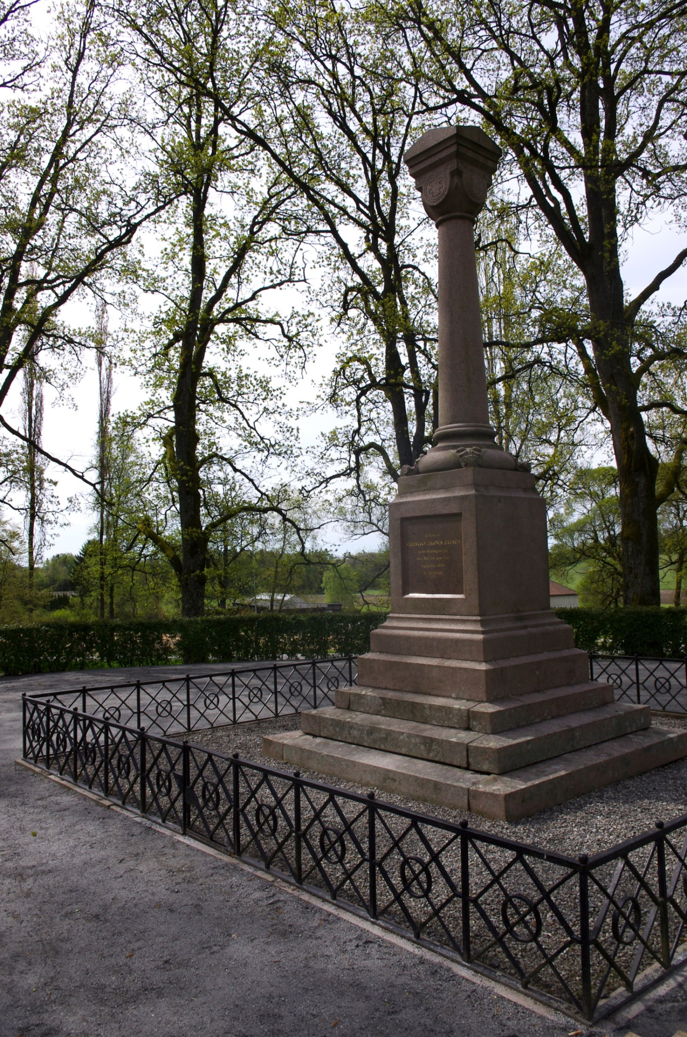
Foto: Ivar Ola Opheim

